浙江省温州十校联合体2011届高三上学期期末联考（理综）
理科综合能力测试
第Ⅰ卷（选择题共120分）
本卷可能用到的相对原子质量：H-1 He-4
一、单项选择题（本题共17小题，每小题6分，每小题只有一个选项正确）
1．环境问题是全世界人们密切关注的问题，低能耗、低污染、低排放为基础的低碳经济模式越来越成为促进国家经济持续增长和可持续发展重要经济模式。下列说法正确的是
（ ）
A．大气中CO₂的来源之一是生物细胞呼吸产生，人体细胞需氧呼吸与厌氧呼吸都能产生CO₂
B．大气中CO₂进入生物群落的方式只能是植物的光合作用
C．C是构成生物体的最基本元素，C、H、O、N是构成细胞的主要元素，核酸、酶、果糖、油脂中都含有这四种元素[来源:Zxxk．Com]
D．20世纪以后，主要由于煤、石油和天然气的大量燃烧，致使CO₂的全球平衡受到严重干扰，大气中的CO₂急剧增加
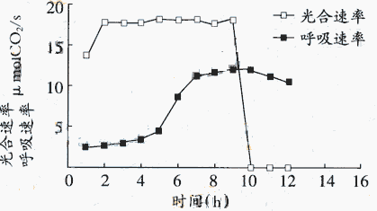
2．某同学利用水培法栽培了几株番茄，并采用一定
的方法，测得系统的呼吸速率和光合速率变化
曲线如下图，下列说法正确的是 （ ）
A．6～8h间, 容器内的CO₂含量将会增加，
植株干重增加
B．9～10h间，最可能的变化是温度降低
C．10h时线粒体是产生ATP的唯一场所
G1 S G2 分裂期
PCNA 浓度
DNA含量
D．测定番茄呼吸速率时，系统应该黑暗处理
3．PCNA是一类只存在于增殖细胞的阶段性表达的蛋白质，
其浓度在 细胞周期中呈周期性变化（如图），检测其
在细胞中的表达，可作为评价细胞增殖状态的一个指
标。下列推断错误的是 （ ）
A．PCNA经核糖体合成，主要在细胞核内发挥作用
B．曲线表明PCNA可能辅助DNA复制
C．PCNA可能与染色体的平均分配到细胞两极有关
D．肺癌病人体内的PCNA含量较正常人高
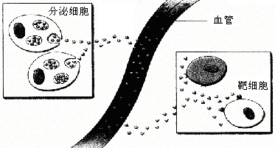
4．生物体的细胞与细胞之间可以通过化学信号分子进行精确和高效 地发送与接收信息，从而作出综合反应，信号分子与受体结合的部 位是与细胞膜的特性以及信号分子的化学性质有关。下图是分泌细胞分泌的某种物质与靶细胞结合的示意图，下列有关叙述不合理的 （ ）
A．分泌细胞的分泌物只有通过
体液的运输才能传送至靶细胞
B．若分泌物为雌激素，则相应的
受体位于细胞的内部，激素穿
膜方式为主动转运
C．在某些情况下，分泌物的作用
是使靶细胞原有的生理活动发生变化，使得靶细胞也可作为分泌细胞
D．如果分泌细胞是甲状腺细胞，垂体也可以作为靶细胞
5．番茄叶片受害虫损伤后，叶肉细胞迅速合成蛋白酶抑制剂，抑制害虫的消化作用。人们尝试将番茄的蛋白酶抑制剂基因导入玉米，以对付猖獗的玉米螟，以下描述合理的是
（ ）
A．通常用一种限制性核酸内切酶处理含蛋白酶抑制剂基因的番茄DNA，用另一种限制酶处理运载体DNA
B．蛋白酶抑制剂基因只有导入到玉米的受精卵中，才能获得具有抗虫特性的玉米植株
C．导入玉米细胞的蛋白酶抑制剂基因不一定能成功表达
D．玉米的这种抗虫性状属于不可遗传变异
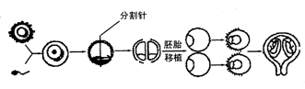
6．近年来发展起来的胚胎工程技术为优良种畜的快速繁殖带来了无限生机，下图为经体外受精和胚胎分割移植培育优质奶牛的过程。下列说法正确的是 （ ）

A．体外受精所需的成熟卵细胞可以从母体中直接获取，但在受精前要对精子进行获能处理
B．进行胚胎分割时，应选择发育到原肠胚时期的胚胎进行操作
C．胚胎分割的方法只能用分割针或分割刀片在显微镜下将胚胎均等分割成若干份
D．受体母牛必须和供体牛属于同一物种，移植后的胚胎能在受体子宫中存活的生理基础是受体子宫对外来胚胎不发生排斥反应
7．生活中处处有化学，下列有关说法正确的是 （ ）
A．天然弱碱性水呈碱性的原因是其中含有较多的Mg^{2＋}、Ca^{2＋}等离子
B．食用地沟油对人体的危害极大，原因主要是里面含有黄曲霉素和甘油三酯
C．保鲜膜、一次性食品袋的主要成分是聚氯乙烯
D．地球上CH₄、CO₂等气体含量上升容易导致温室效应，进而引发灾难性气候
8．下列实验描述正确的是 （ ）
A．在制备硝酸钾晶体实验中先常温减压过滤，后高温常压过滤
B．在中和热测定的实验中，将氢氧化钠和盐酸混合反应后的最高温度作为末温度
C．火柴头中的氯元素检验的实验中，将火柴头（未燃烧）浸于水中，片刻后取少量溶液，加AgNO₃溶液、稀硝酸，若出现白色沉淀，证明有氯元素
D．原电池实验中，可以往电解质溶液中加入一些还原剂增强电池的放电效果（去极化作用）
9．N_{A}代表阿伏加德罗常数，下列说法正确的是 （ ）
A．1 L 0．1 mol/L Na₂CO₃溶液中CO₃²⁻和HCO₃⁻总数为0．1 N_{A}
B．22．4L氢气和4g氦气均含有N_{A}个分子
C．含2 N_{A}共价键的C_{n}H_{2n+2}分子的物质的量为2/（3n+1）mol
D．标准状况下，2．24LCl₂与稀NaOH溶液反应，转移的电子总数为0．2N_{A}
10．下列离子方程式书写正确的是 （ ）
A．向澄清石灰水中加人足量Mg（HCO₃）₂溶液Ca²⁺ + OH⁻ + HCO₃⁻ CaCO₃↓ + H₂O
B． 在FeBr₂溶液中通人过量Cl₂ 2Fe²⁺ +2Br⁻ +2Cl₂ Br₂ +2Fe³⁺ + 4Cl⁻
C．在Na₂CO₃，NaHCO₃ 混合液中加人少量CH₃COOH
CO₃²⁻ +2CH₃COOH CO₂↑+2CH₃COO⁻+H₂O
D．向NaAlO₂溶液中通入过量CO₂ AlO₂⁻ +CO₂ +2 H₂O A1（OH）₃↓+ HCO₃⁻
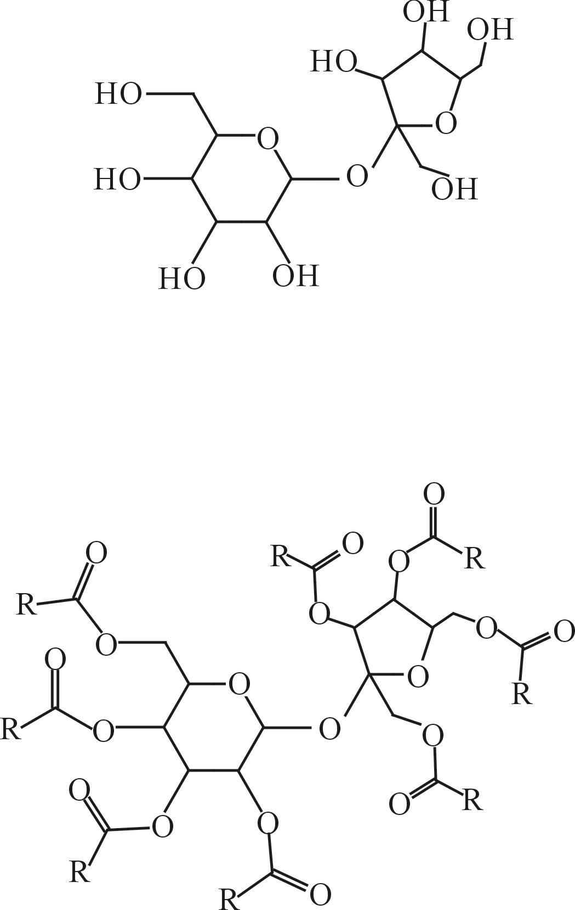
11．天然油脂结构的核心为甘油[HOCH₂CH（OH）CH₂OH]，有一瘦身用的非天然油脂，其结构的核心则为蔗糖（C₁₂H₂₂O₁₁），该非天然油脂可由直链型的不饱和油酸（C₁₇H₃₃COOH）与蔗糖反应而得，其反应示意图如图（注：图的反应式不完整）
+

C₁₇H₃₃COOH
不饱和油酸

蔗糖
R=C₁₇H₃₃ 非天然油脂
则下列说法不正确的是 （ ）
A．该非天然油脂含有碳碳双键、酯基等官能团。
B．油酸与蔗糖的反应属于皂化反应
C．该非天然油脂与氢氧化钠溶液共热，水解后的产物，可与溴的四氯化碳溶液反应
D．蔗糖分子结构中不含醛基，是非还原性糖，不能直接与银氨溶液发生银镜反应
12．最近，科学家研制出一种纸质电池，这种“软电池”采用薄层纸片作为载体和传导体，在一边附着锌，在另一边附着二氧化锰。电池总反应为：
Zn＋2MnO₂＋H₂O＝ZnO＋2MnO（OH） 关于此电池，下列说法正确的是（ ）
A．该电池的正极反应为：MnO₂ + e⁻ +H₂O＝MnO（OH）+ OH⁻
B．该电池Zn为负极，ZnO为正极，MnO₂催化剂
C．放电时外电路电子由Zn流向MnO₂，内电路电子由MnO₂流向Zn
D．电池工作时OH⁻能通过薄层纸片向附着二氧化锰的电极移动
13．常温下，下列各溶液的叙述中正确的是 （ ）
A．等物质的量浓度的下列溶液中，①NH₄Al（SO₄）₂、②NH₄Cl、③CH₃COONH₄、
④NH₃·H₂O；c（NH₄⁺） 由大到小的顺序是：①＞②＞③＞④
B．pH=7的NaHSO₃与Na₂SO₃混合溶液中：
C．0．1mol/L的醋酸的pH＝a， 0．01mol/L的醋酸的pH＝b，则a＋1=b
D．0．1mol/L的醋酸钠溶液20mL与0．1mol/L盐酸10mL混合后溶液显酸性
c （CH₃COO－）＞c （Cl－）＞c （H＋）＞c （CH₃COOH）
14．如图所示，水下光源S向水面A点发射一束光线，折射光线分成a、b两束，则（ ）
A．a、b两束光相比较，a光的折射率较大
s
A
a
b
B．若b光束恰好能使某金属发生光电效应，则a也能
C．若保持入射点A位置不变，将入射光线顺时针旋转，则从水面上方观察，b光先消失
D．采用同一双缝干涉实验装置，分别以a、b光做光源，a光的干涉条纹间距小于b光的干涉条纹间距
15．如图所示，质量为M、半径为R、内壁光滑的半球形容器静放在粗糙水平地面上，O为球心．有一劲度系数为K的轻弹簧一端固定在半球底部处，另一端与质量为m的小球相连，小球静止于P点． 已知地面与半球形容器间的动摩擦因数μ， OP与水平方向的夹角为θ＝30°．下列说法正确的是 （ ）
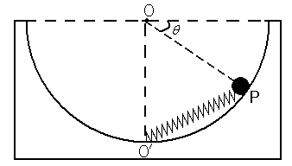
A．小球受到轻弹簧的弹力大小为
B．小球受到容器的支持力大小为
C．小球受到容器的支持力大小为
D．半球形容器受到地面的摩擦大小为
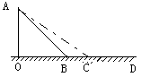
16．如图所示, DO是水平面，AB是斜面, 倾角45⁰。初速度为v₀的物体从D 点出发沿DBA滑动到顶点A时速度刚好为零；如果斜面改为AC倾角37⁰，也让物体从D点出发沿DCA滑到A点时速度刚好为零，则物体具有的初速度（已知物体与接触面间的动摩擦因数处处相同且不为零，不计转折点B点或C点的机械能损失） （ ）
A． 0．8v₀ B． v₀ C． 1．25v₀ D．2 v₀

17．如图所示，等腰三角形内分布有垂直于纸面向外的匀强磁场，它的顶点在x轴上且底边长为4L， 高为L，底边与x轴平行。纸面内一边长
x
4L
2L
0
-L
L
为L的正方形导线框以恒定速度沿x轴正方向穿过磁
场区域，在t=0时刻恰好位于图中所示的位置。以顺时
针方向为导线框中电流的正方向，在下面四幅图中能够
正确表示电流—位移（i-x）关系的是 （ ）
x
3L
L
2L
4L
5L
i
0
x
3L
L
2L
4L
5L
i
0
x
3L
L
2L
4L
5L
i
0
x
3L
L
2L
4L
5L
i
0
A
B
D
C
二、选择题（本题共3小题。在每小题给出的四个选项中，至少有一个选项正确，全部选对的得6分，选对但不全的得3分，有选错的得0分。）
18．下列说法正确的是 （ ）
A．核反应堆产生的能量是来自于氢核聚变
B．太阳能来源于轻核聚变
C．射线是带负电的粒子流
D．射线比射线更容易穿透物体
19．如图所示，图中MN是由负点电荷产生的电场中的一条电场线。一带电粒子+q飞入电场后，只在电场力作用下沿图中虚线运动，a、b是该曲线上的两点，则下列说法正确的是
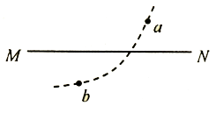 （ ）
A．a点的电场强度小于b点的电场强度
B．a点的电势低于b点的电势
C．粒子在a点的动能小于在b点的动能
D．粒子在a点的电势能小于在b点的电势能
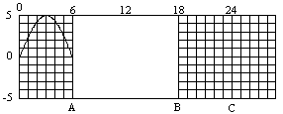
20．如图为一横波发生器的显示屏，可以显示出波由0点从左向右传播的图像，屏上每一小格长度为1cm。在t＝0时刻横波发生器上能显示的波形如图所示。因为显示屏的局部故障，造成从水平位置A到B之间（不包括A、B两处）的波形无法被观察到（故障不影响波在发生器内传播）。此后的时间内，观察者看到波形相继传经B、C处，在t＝5秒时，观察者看到C处恰好第三次（从C开始振动后算起）出现平衡位置，则该波的波速可能是 （ ）
A． 3．6cm/s B． 4．8cm/s C．6．0cm/s D．7．2cm/s
第Ⅱ卷（非选择题共180分）
21．（20分）
Ⅰ．（8分）用如图所示的实验装置，探究弹力和弹簧伸长的关系。实验主要操作步骤如下：先将待测弹簧的一端固定在铁架台上，然后将刻度尺竖直放在弹簧一侧，并使弹簧另一端的指针恰好落在刻度尺上。当弹簧自然下垂时，读取指针指示的刻度数值L₀；当弹簧下端挂一个100g的钩码，读取指针指示的刻度数值L₁；弹簧下端挂两个100g的钩码，读取指针指示的刻度数值L₂；……；挂七个100g的钩码时，读取指针指示的刻度数值L₇。
（计算结果保留三位有效数字，g取10 m/s²）
（1）下表是甲实验小组的数据记录和处理的表格，请你在答题纸空格上直接填写甲组实验得到的弹簧劲度系数k_{甲}。
“探究弹力和弹簧伸长的关系”实验数据记录及处理
（甲组）
钩码个数n | 0 | 1 | 2 | 3 | 4 | 5 | 6 | 7
钩码质量m_{n}（g） | 0 | 100 | 200 | 300 | 400 | 500 | 600 | 700
刻度尺读数L_{n}（cm） | 5．70 | 7．40 | 9．10 | 10．85 | 12．60 | 14．30 | 16．10 | 18．05
d₁=L₄—L₀（cm） | 6．90
d₂=L₅—L₁（cm） | 6．90
d₃=L₆—L₂（cm） | 7．00
d₄= L₇—L₃（cm） | 7．20
k（N/m）
（2）乙实验小组换用不同的弹簧做实验，采用图像法处理实验数据；以刻度尺读数L为横坐标，以所挂钩码质量m为纵坐标，所画图象如下图所示。根据该图象可知，乙实验小组采用的弹簧的劲度系数k_{乙}为_________N/m；
钩码质量m/×10g
0
10
20
30
40
50
60
20
30
40
50
60
70
80
刻度尺读数L/cm

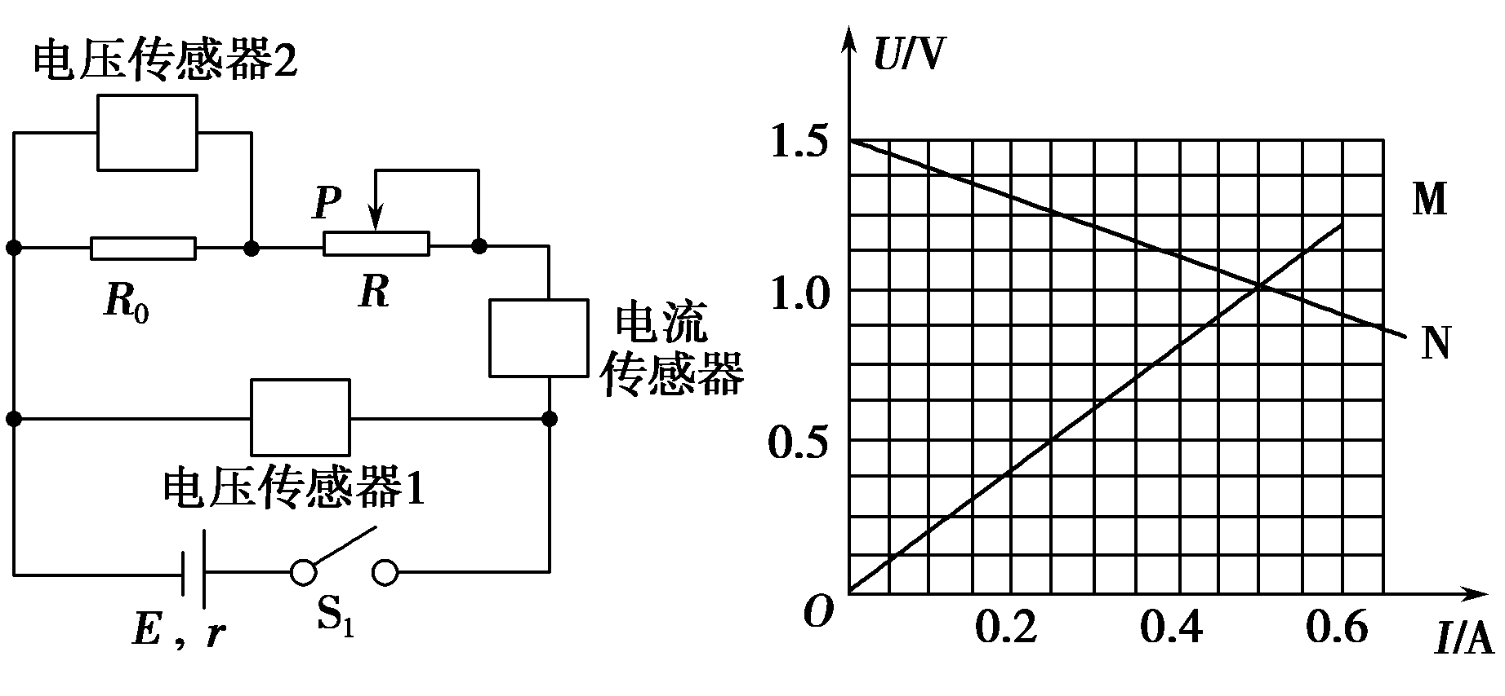
Ⅱ．（12分） 为了测定电源电动势E的大小、内电阻r和定值电阻R₀的阻值，某同学利用DIS设计了如左图所示的电路．闭合电键S₁，调节滑动变阻器的滑动触头P向某一方向移动时，用电压传感器1、电压传感器2和电流传感器测得数据，并根据测量数据计算机分别描绘了如右图所示的M、N两条U－I直线．请回答下列问题：
（1）根据右图中的M、N两条直线可知 （ ）
A．直线M是根据电压传感器1和电流传感器的数据画得的
B．直线M是根据电压传感器2和电流传感器的数据画得的
C．直线N是根据电压传感器1和电流传感器的数据画得的
D．直线N是根据电压传感器2和电流传感器的数据画得的
（2）图象中两直线交点处电路中的工作状态是 （ ）
A．滑动变阻器的滑动头P滑到了最左端
B．电源的输出功率最大
C．定值电阻R₀上消耗的功率为0．5 W
D．电源的效率达到最大值
（3）根据右图可以求得电源内电阻r＝________ Ω．
22．（16分）轮滑运动常在两个斜面和一个平面的组合场地进行，我们把它简化为理想的情景如图。假定运动员和滑板的总质量为m，从O点以v₁初速度冲上一个倾斜角为θ的斜面，第一次回滑到斜面底端O时的速率为v₂，不计运动员在最高点所有技术动作，求
（1）滑板与斜面间的动摩擦因数μ
v₁
v₂
O
θ
（2）运动员能滑上的最大高度h
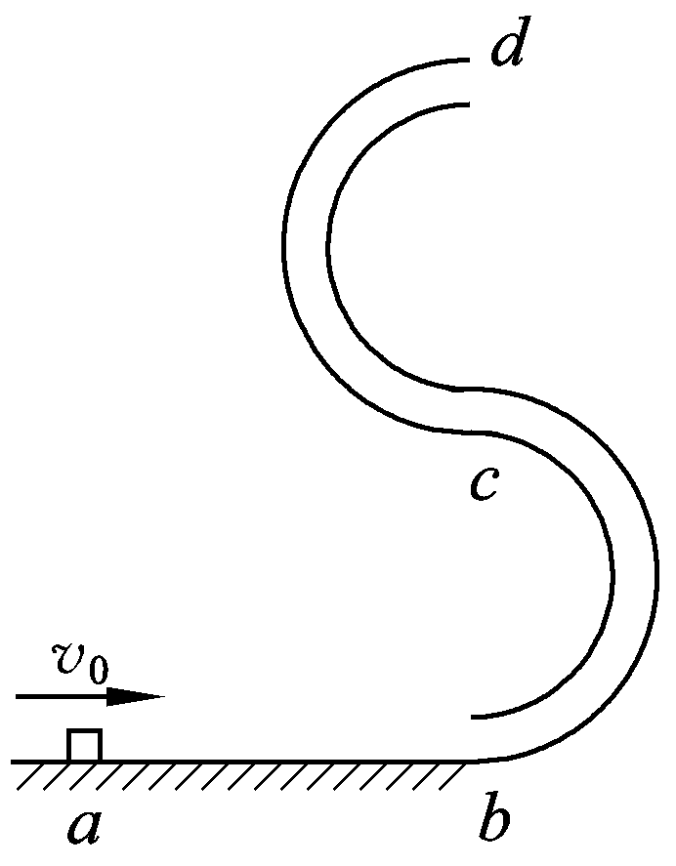
23．（20分）如图所示的“S”形玩具轨道，该轨道是用内壁光滑的薄壁细圆管弯成，放置在竖直平面内，轨道弯曲部分是由两个半径相等的半圆对接而成，圆半径比细管内径大得多，轨道底端与水平地面相切，轨道在水平面上不可移动。弹射装置将一个小球（可视为质点）从a点水平弹射向b点并进入轨道，经过轨道后从最高点d水平抛出。已知小球与地面ab段间的动摩擦因数μ=0．2，不计其它机械能损失，ab段长L=1．25m，圆的半径R=0．1m，小球质量m=0．01kg，轨道质量为M=0．26kg，g=10m/s²，求：
（1）要使小球从d点抛出后不碰轨道，小球的初速度v₀需满足什么条件？
（2）设小球进入轨道之前，轨道对地面的压力大小等于轨道自身的重力，当v₀至少为多少时，小球经过两半圆的对接处c点时，轨道对地面的压力为零。
（3）若v₀=3m/s，小球最终停在何处？
24．（22分）如图所示，左侧为二块长为L=10cm，间距cm的平行金属板，加上V的电压，上板电势高；现从左端沿中心轴线方向入射一个重力不计的带电微粒，微粒质量m=10⁻¹⁰kg，带电量q=+10⁻⁴C，初速度v₀=10⁵m/s；中间用虚线框表示的正三角形内存在垂直纸面向里的匀强磁场B₁，三角形的上顶点A与上金属板平齐，AB边的中点P₁恰好在下金属板的右端点；三角形区域的右侧也存在垂直纸面向里，范围足够大的匀强磁场B₂，且B₂=4B₁；求
（1）带电微粒从电场中射出时的速度大小和方向；
d
v₀
B
C
B₁
L
B₂
A
P₁
（2）带电微粒进入中间三角形区域后，要垂直打在AC边上，则该区域的磁感应强度B₁是多少？
（3）确定微粒最后出磁场区域的位置。
25．（14分）下图中，A、B、C、D、E、F在常温时均为气体，A、B分子中的电子数相同，G、H均为含氧化合物，其中反应生成的水及含铜化合物均略去，反应条件未注明。

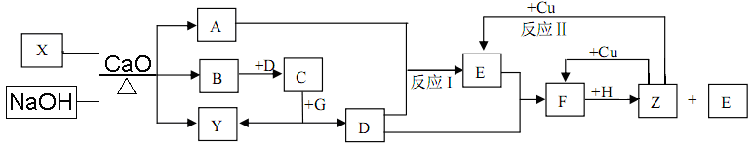

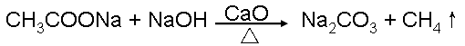
提示：

试根据上图各物质间的变化回答下列问题：
（1）写出X的化学式 ，若X的水溶液呈中性，则溶液中离子浓度的大小关系为 。
（2）写出物质Ｃ的电子式：
（3）反应I的化学方程式 ；
（4）反应Ⅱ的离子方程式 ；
（5）在上述各步反应中，有两种物质既做氧化剂又做还原剂，它们是 、 。
26．（14分）工业上以黄铁矿为原料生产硫酸，其中重要的一步是催化氧化（生产中保持恒温恒容条件）：
2SO₂（g）＋O₂ （g）2SO₃（g） △H＝－196．6 kJ·mol^{－1}
⑴下列叙述能够说明反应已经达到平衡状态的是 （填字母）
A．容器中密度不随时间变化 B．SO₂与SO₃的浓度相等
C．反应容器中压强不随时间变化 D．容器中SO₂、O₂、SO₃的物质的量之比为2∶1∶2
⑵生产中为提高反应速率和SO₂的转化率，下列措施可行的是 （填字母，下同）。
A．向装置中充入N₂ B．向装置中充入过量的SO₂
C．向装置中充入O₂ D．升高温度
⑶若在一定温度下，向一个容积可变的恒压容器中，通入3mol SO₂ 和2mol O₂ 及固体催化剂，发生上述反应，平衡时容器内气体体积为起始时的90%。保持同一反应温度，在相同容器中，将起始物质的量改为 5mol SO₂（g） 、3．5 mol O₂（g） 、1mol SO₃ （g） ，下列说法正确的是
A．第一次平衡时反应放出的热量为294．9kJ
B．两次平衡SO₂的转化率相等
C．两次平衡时的O₂体积分数相等
D．第二次平衡时SO₃的体积分数等于2/9
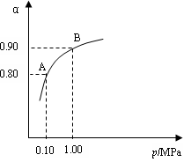
⑷生产中在550 ℃时，将2．0 mol SO₂和1．0 mol O₂置于
5 Ｌ密闭容器中，SO₂转化为SO₃的平衡转化率（α）与
体系总压强（p）的关系如右图所示。反应达平衡后，
体系总压强为0．10 M Pa。试计算反应
2SO₃2SO₂+O₂ 在550 ℃时的平衡常数K= 。
A、B表示不同压强下的平衡转化率，通常工业
生产中采用常压的原因是： ，
并比较不同压强下的平衡常数：K（0．10 MPa） K（1．0 MPa）
（填 “＜”或“＞”或“＝”）。
20 mL 0.025 mol/L
碘水（含少量淀粉）
尾气
⑸硫酸工业尾气中二氧化硫含量超过0．05％（体积分数）时需要加以处理后才能排放。现用右图所示装置测定尾气中SO₂的含量，当通入尾气11．2 L（标准状况下测定）时，碘水恰好褪色。问该尾气能否直接排放。
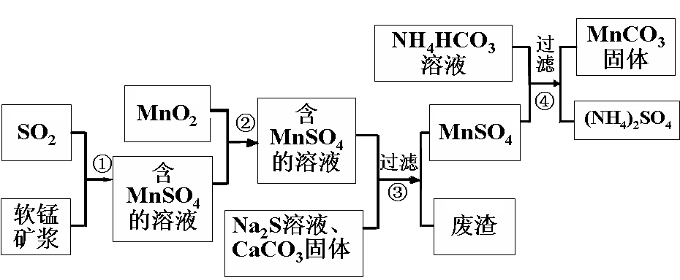
27．（15分）碳酸锰（MnCO₃）是理想的高性能强磁性材料，也是制备Mn₂O₃、MnO₂等锰的氧化物的重要原料，广泛用于电子、化工、医药等行业。一种制备MnCO₃的生产流程如下图所示。

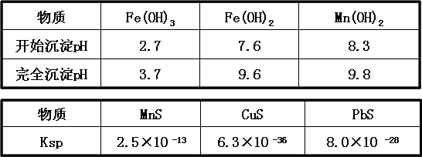

软锰矿主要成分为MnO₂，其中含有铁、铝、硅的氧化物和少量重金属化合物杂质，SO₂来自工业废气。流程①中主要发生的反应有：
MnO₂ + SO₂ MnSO₄
2Fe³⁺ + SO₂ + 2H₂O 2Fe²⁺ + SO₄²⁻ + 4H⁺
（1）流程①中所得MnSO₄溶液的pH比软锰矿浆的pH （填“大”或“小”），该流程可与______（填工业生产名称）联合，生产效益更高。
（2）反应②的目的是将溶液中的Fe²⁺氧化成Fe³⁺，其离子反应方程式为_______ ，
这样设计的目的是_______ _______
（3）反应③中硫化钠的作用是使重金属离子转化为硫化物沉淀，碳酸钙的作用是___
（4）反应④发生的化学反应为：
MnSO₄ + 2NH₄HCO₃ MnCO₃↓+ （NH₄）₂SO₄ + CO₂↑ + H₂O。反应中通常需加入稍过量的NH₄HCO₃ ，且控制溶液的pH为6．8～7．4。加入稍过量的NH₄HCO₃的目的__ ，
溶液的pH不能过低的原因是_____________________
（5）软锰矿中锰的浸出有两种工艺：
工艺A：软锰矿浆与含SO₂的工业废气反应
工艺B：软锰矿与煤炭粉混合，焙烧后加稀硫酸溶解。其中工艺A的优点是 。（答对1个即可）
28．（15分）Ⅰ 苯丙酸诺龙是一种兴奋剂，结构简式为
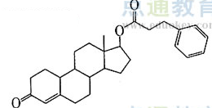
（1）由苯丙酸诺龙的结构推测，它能 （填代号）。
a．使溴的四氯化碳溶液褪色
b．使酸性KMnO₄溶液褪色
c．与银氨溶液发生银镜反应
d．与Na₂CO₃溶液作用生成CO₂

Ⅱ 苯丙酸诺龙的一种同分异构体A，在一定条件下可发生下列反应：
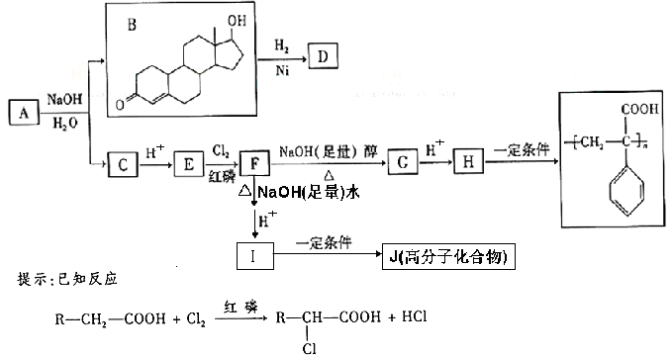
据以上信息回答（2）~（5）题：
（2）B的分子式 ，B→D的反应类型是 。
（3）C的结构简式为 ，J的结构简式为 。
（4）F→G的化学方程式是 。
（5）写出符合下列2个条件的E的所有同分异构体的结构简式
i）与E有相同官能团 ii）苯环上取代只能生成两种一氯代物。
29．Ⅰ．（12分）下图甲表示在25℃时，A、B两种植物随着光照强度的变化CO₂吸收量或CO₂释放量的变化曲线图，图乙是某同学“探究影响植物光合速率的因素”的实验装置图。试回答：
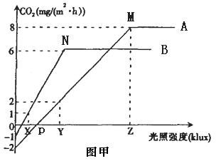
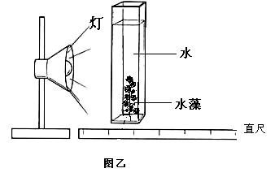

（1）比较A、B植物细胞呼吸，其中细胞呼吸较强的是 植物，当光照强度在达到Z点之前，限制A植物光合作用的因素主要是 。
（2）当平均光照强度在X和Y之间（不包括X、Y），假设白天和黑夜的时间各为12h，A植物一昼夜中有机物积累量的变化是 （减少或增加）。

（3）对B植物而言，假如白天和黑夜的时间各为12h，平均光照强度在 klux以上才能使CO₂的吸收量超过CO₂的释放量。
（4）若已知A植物光合作用和细胞呼吸的最适温度分别是25℃和30℃，若将温度提高到30℃（其它条件不变），理论上图中P、M的位置如何变化？ 。
（5）他用图乙装置，将灯缓慢移近广口瓶，并记录不同距离时，观察测量指标的变化情况。实验结果发现：观察测量指标的变化不明显。请你根据该实验设计方案不合理之处，简述正确实验的设计思路是： 。
Ⅱ．（14分）赤霉素是广泛存在的植物激素，对植物生长起到重要的调节作用，请根据课题要求，回答有关问题：
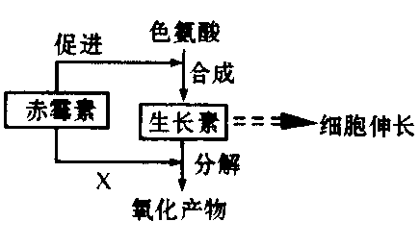
（1）赤霉素最突出的生理效应是促进茎的伸长，其作用机理如图所示。
①图示中X表示赤霉素对生长素的分解具有 作用，这种作用很可能是通过降低该过程中酶的活性来实现的。
②遗传学研究表明，赤霉素对矮生玉米的作用效果明显，而对正常株高玉米的作用效果不明显。可见控制玉米茎杆高度的基因可能与
有关。
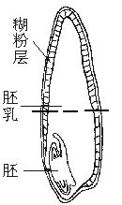
（2）赤霉素在种子发芽中起调节作用。许多禾谷类植物种子发芽时，胚产生赤霉素扩散到种子糊粉层，诱导合成α-淀粉酶，α-淀粉酶再分泌到胚乳中，使储藏的淀粉分解，为胚生长发育提供物质和能量。某研究性学习小组为了验证赤霉素诱导α-淀粉酶的形成。请用所给的实验材料，完成下列实验步骤并回答问题：
①实验材料：大麦种子、 0．1%淀粉溶液、2×10^{–5}mol/L、2×10^{–6}mol/L、2×10^{–7}mol/L、2×10^{–8}mol/L 赤霉素溶液、I₂-KI溶液、刀片、青霉素小瓶、分光光度计等。[来源:学|科|网]
②实验步骤
a．选取 的大麦种子50粒，用刀片将每粒种子横切成两半，使其切成无胚的半
粒和有胚的半粒（如图），分别置于新配制的次氯酸钠溶液中，消毒15min，取出用
无菌水冲洗数次，备用。
b．取小瓶6只分组编号，按下表加入各种溶液和材料，于25℃下培养24小时。
青霉素  小瓶编号 | 赤霉素溶液 |  | 醋酸缓冲液 （mL） | 实验材料  （无胚半粒或有胚半粒）
青霉素  小瓶编号 | 浓度（ mol/L ） | mL | 醋酸缓冲液 （mL） | 实验材料  （无胚半粒或有胚半粒）
1 | 0 | 1 | 1
2 | 0 | 1 | 1
3 | 2×10⁻⁵ | 1 | 1
4 | 2×10⁻⁶ | 1 | 1
5 | 2×10⁻⁷ | 1 | 1
6 | 2×10 ⁻⁸ | 1 | 1

c．淀粉酶活性分析：从每个小瓶中吸取培养液0．1mL，分别置于事先盛有1．9mL淀粉溶液中，摇匀，在30℃温箱保温10min，然后加I₂-KI溶液2mL，蒸馏水5mL，充分摇匀，在分光光度计下测定吸光度。
③上述试验中，如果1号小瓶为空白对照组，则实验材料加 ，3-6小瓶实验材料加 。用分光光度计测定各组溶液的吸光度，比较吸光度的差异，实际上是测 来衡量α-淀粉酶的活性。
30．（18分）家蚕原产我国，是丝绸原料的主要来源，相传三千多年前我们的祖先就开始养蚕取丝，它在人类经济生活及文化历史上有重要地位。下面请回答有关家蚕的问题。
（1）家蚕是二倍体，体细胞中有28 对染色体，其中一对是性染色体，雄蚕含有两个同型的性染色体ZZ ，
雌蚕含有两个异型的性染色体ZW。正常情况下，雄蚕体细胞有丝分裂后期，含有 条Z 染色体。
（2）因雄蚕比雌蚕的丝质好，出丝率高，所以极早鉴别出蚕的雌雄具有明显的经济意义。生物科技工作者用X射线处理蚕蛹，将家蚕第10号染色体上含有黑卵基因的一段染色体转移，连接到___________染色体上，从而可以借助光电自动选卵机将黑卵选出并杀死，达到去雌留雄的目的。蚕卵的这种变异类型在遗传学上称为___________的变异。
（3）在家蚕中皮肤正常（A）对皮肤油性（a）为显性，且A和a基因只位于Z染色体上。现有一对皮肤性状不同的家蚕杂交，其子代雌雄都有油性蚕和正常蚕，则亲本的基因型（母本×父本）为________________
（4）在家蚕的一对常染色体上有控制蚕茧颜色的黄色基因（Y）与白色基因（y）。在另一对常染色体上有I、i 基因，当基因I存在时会抑制黄色基因Y 的作用，从而使蚕茧变为白色；而i 基因不会抑制黄色基因Y 的作用。若基因型为IiYy×iiyy的两个个体交配，产生了足够多的子代,子代的表现型及比例是_________。
（5）又知家蚕幼虫皮斑的普通斑（P）对素白斑（p）是显性。某生物研究性学习小组用基因型的PpYy雄蚕与ppyy雌蚕交配，其后代有四种表现型，其中普通斑黄色蚕：普通斑白色蚕：素白斑黄色蚕：素白斑白色蚕为3：1：1：3。
①（2分）上述实验是否符合一对性状的分离定律，为什么？
②（8分）由于实验得到家蚕数量较少，数据统计没有代表性，因此有人认为Ｐ和Y不在同一条染色体上，而另一部分同学则认为Ｐ和Y在同一条染色体上。请你设计实验方案，探究Ｐ和Y是否在同一条染色体上。
实验目的：探究Ｐ和Y是否在同一条染色体上。（实验条件满足实验要求）
方法步骤：
第一步： 。
第二步：_________________________________________________________。
预期结果及结论：
____________________________________________________________________
___________________________________________________________________。

参考答案

物理部分
题号 | 14 | 15 | 16 | 17 | 18 | 19 | 20
答案 | C | C | B | A | BD | AC | BCD
21、Ⅰ（1） 57．2（57．0～57．4都对），4分 （2）11．1（10．8～11．4都对） 4分
Ⅱ．（1）BC 4分 （2）AC 4分（3） 1．0（0．8—1．2都对） 4分。
22．设上滑的加速度为a₁，下滑的加速度为a₂，由牛顿第二定律和匀变速运动规律
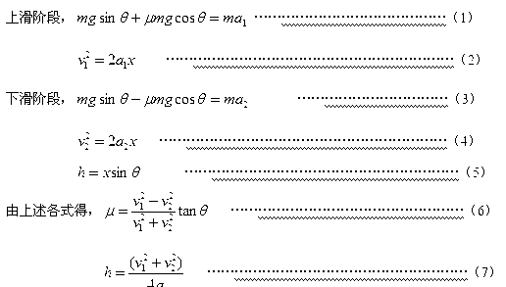
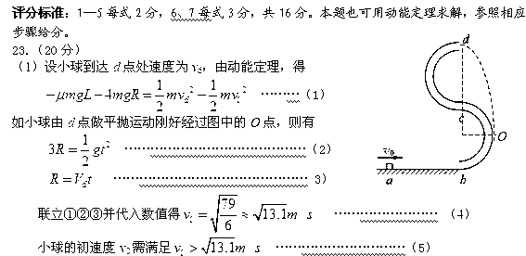

（2）设小球到达c点处速度为v_{c}，由动能定理，得
$−μ\text{mgL}−\text{mg}2R=\frac{1}{2}{\text{mv}}_{c}^{2}−\frac{1}{2}{\text{mv}}_{0}^{2}$ …………………………（6）
当小球通过c点时，由牛顿第二定律得
$N^{'}+\text{mg}=m\frac{v_{c}^{2}}{R}$ ………………………………………………（7）
要使轨道对地面的压力为零，则有
N′=Mg …………………………………………………………………（8）
联立⑥⑦⑧并代入数值，解得小球的最小速度
v₀=6 m/s …………………………………………………………………（9）
（3）小球能通过d点，需满足，由动能定理
………………………………………（10）
得：
因，小球过不了d点而沿轨道原路返回…………（11）
对整个过程由动能定理，有
…………………………………………………（12）
得 ……………………………………………………………（13）
小球最终停在a右侧处 ……………………………………………（14）
评分标准：共20分，其中（1）（6）各3分（7）（12）各2分，其余各1分。
24．（1）微粒在电场中做类平抛运动时间t，加速度a，射出电场时竖直方向的速度为v_{y}
$\frac{\text{Uq}}{d}=\text{ma}$ ……………………………………………………………… （1）
$L=v_{0}t$ ……………………………………………………………（2）
$v_{y}=\text{at}$ ………………………………………………………………（3）
【 或$a=\frac{\text{Uq}}{\text{dm}}=\frac{\sqrt{3}}{3}×{\text{10}}^{\text{11}}{\text{m/s}}^{2}$ （1）
$t=\frac{L}{v_{0}}={\text{10}}^{−6}s$ （2）
由（1）（2）得$v_{y}=\text{at}=\frac{\sqrt{3}}{3}×{\text{10}}^{5}\text{m/s}$ （3）】
由（1）（2）（3）得 $v=\sqrt{v_{0}^{2}+v_{y}^{2}}=\frac{\sqrt{\text{12}}}{3}×{\text{10}}^{5}\text{m/s}$ ………………………（4）
与水平方向夹角$θ$，$\text{tan}θ=\frac{v_{y}}{v_{0}}=\frac{\sqrt{3}}{3}$，即垂直与AB出射。 …………………（5）
（2）带电粒子出电场时竖直方向偏转的位移y
有 $y=\frac{1}{2}{\text{at}}^{2}$
$\text{代入}(1)(2)\text{得，}y=\frac{\sqrt{3}}{\text{60}}m=\frac{d}{2}$，即粒子由P₁点垂直AB射入磁场。…………（6）
带电粒子在磁场中运动轨迹如下图所示。
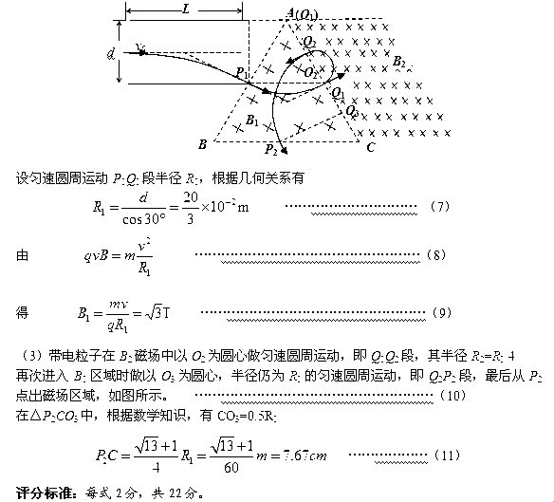
化学参考答案及评分标准
题号 | 7 | 8 | 9 | 10 | 11 | 12 | 13
答案 | D | B | C | D | B | A | A
7．D 8．B 9．C 10．D 11．B 12．A 13．A
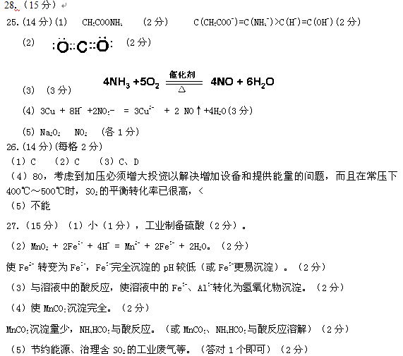28．（15分）
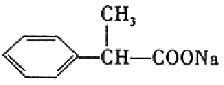
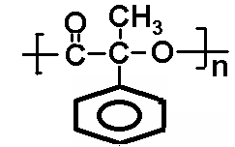
（1）a、b （2分） （2）C₁₇H₂₄O₂ （2分） 加成反应（或还原反应）（1分）
⑶（各2分）

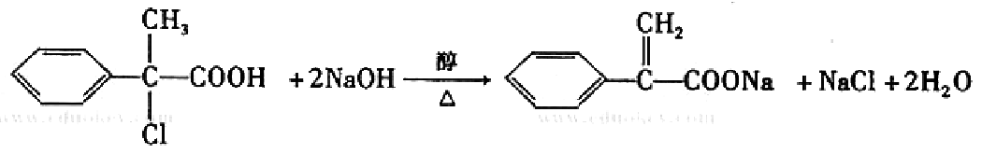
⑷（2分）
（5）（4种，每种1分，共4分）
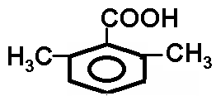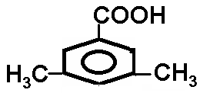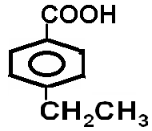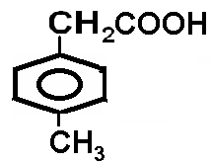
生物参考答案及评分标准
题号 | 1 | 2 | 3 | 4 | 5 | 6
答案 | D | D | C | B | C | D
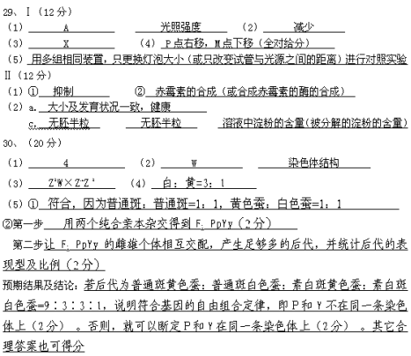

w.w.w.k.s.5.u.c.o.m

